SIARAN PERS
Ketika Budaya Bertemu Inovasi: Perjalanan Galaxy Unpacked di Berbagai Kota Dunia

Setiap musim panas, Galaxy Unpacked, acara peluncuran perangkat mobile Samsung Electronics, menghadirkan babak baru inovasi Galaxy di kota yang berbeda di berbagai belahan dunia. Setelah digelar di Seoul pada 2023, acara ini berlanjut ke Paris pada 2024, Brooklyn pada 2025, dan kini hadir di London.
Setiap kota penyelenggara menghadirkan identitas yang khas bagi Galaxy Unpacked. Mulai dari kampanye imersif yang menjangkau seluruh penjuru kota hingga lokasi acara yang terinspirasi oleh warisan budaya setempat, setiap penyelenggaraan mencerminkan karakter kota tuan rumah sekaligus menampilkan inovasi terbaru Galaxy. Sebelum sorotan beralih ke London, Samsung Newsroom mengajak Anda menelusuri kembali kota-kota yang telah mewarnai perjalanan Galaxy Unpacked.
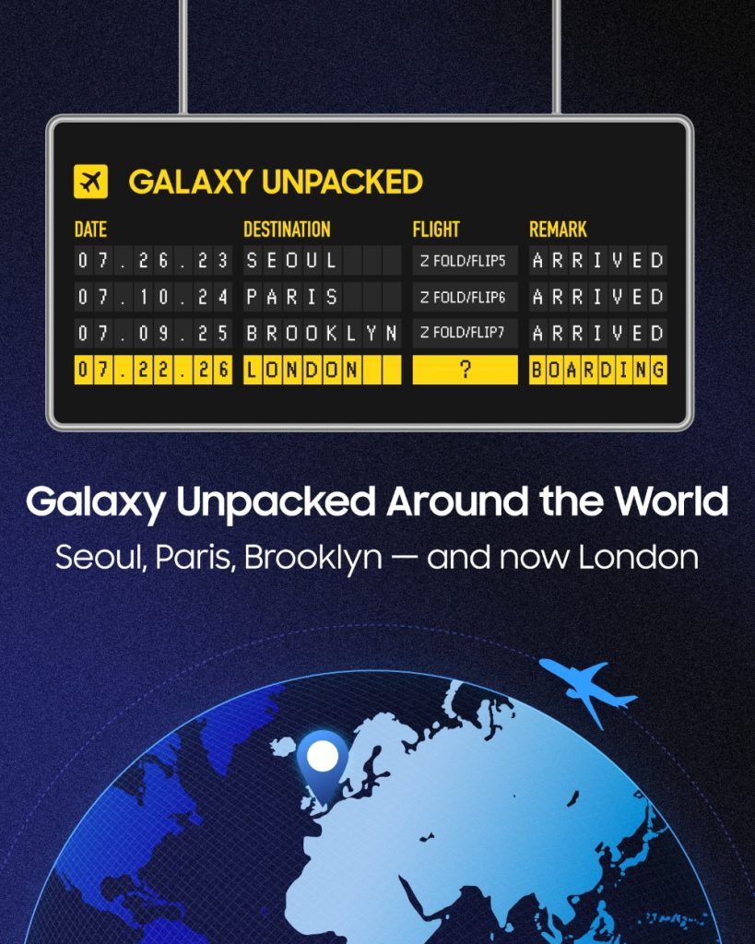
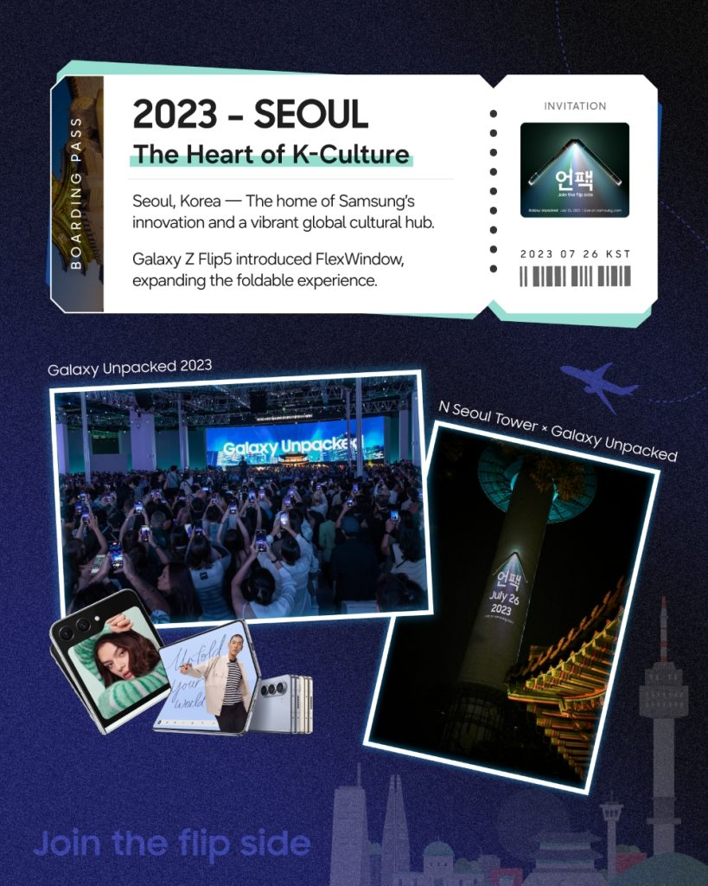
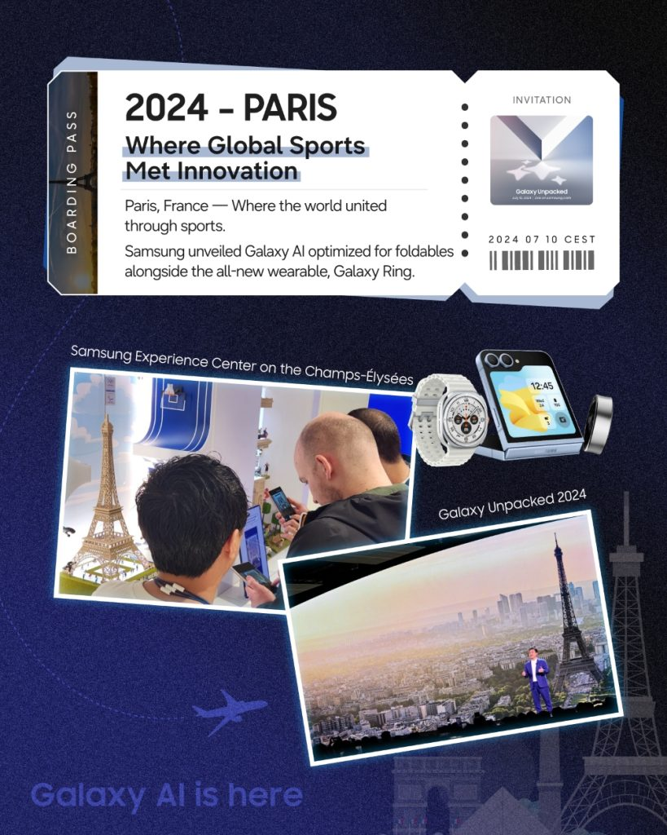
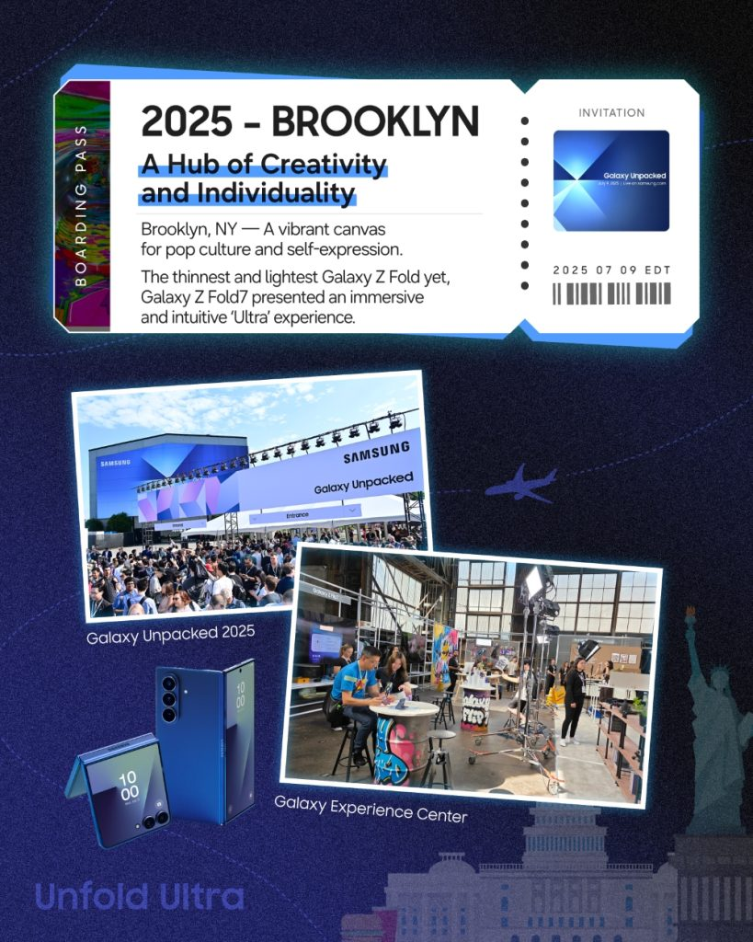
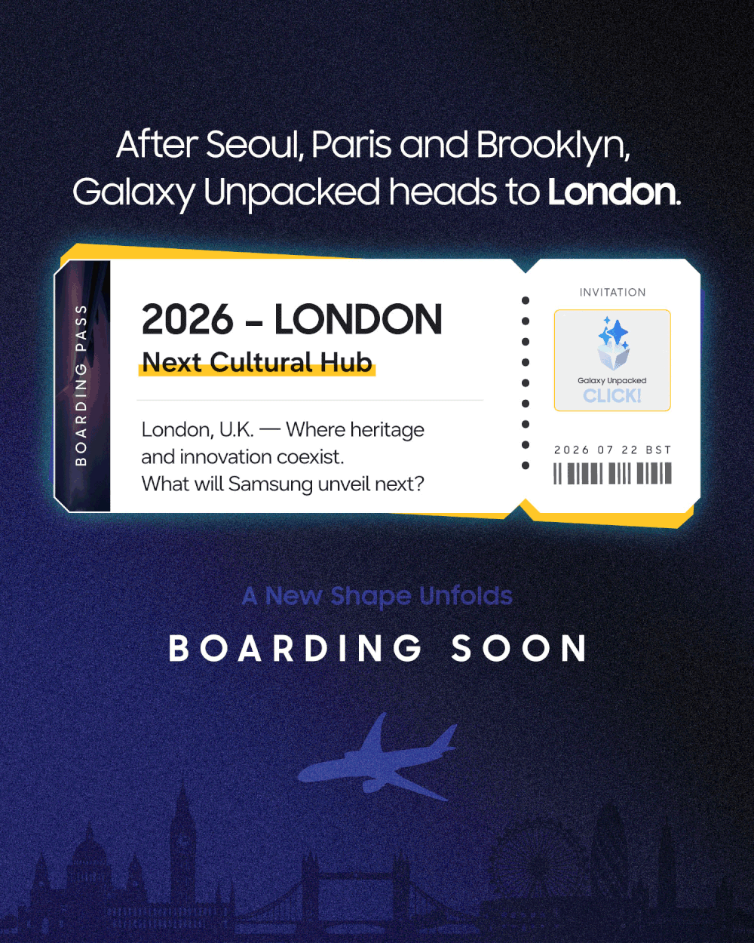

-o0o-
Tentang Samsung Electronics Co., Ltd.
Samsung menginspirasi dunia dan membentuk masa depan melalui ide dan teknologi yang transformatif. Perusahaan ini mendefinisikan ulang dunia TV, digital signage, smartphone, wearable, tablet, peralatan rumah tangga, dan sistem jaringan, serta memori, sistem LSI, dan foundry. Samsung juga mengembangkan teknologi pencitraan medis, solusi HVAC, dan robotika, sekaligus menghadirkan produk otomotif dan audio inovatif melalui Harman. Dengan ekosistem SmartThings, kolaborasi terbuka dengan berbagai mitra, dan integrasi AI di seluruh portofolio, Samsung menghadirkan pengalaman konektivitas yang cerdas dan mulus. Untuk berita terbaru, kunjungi Samsung Newsroom di news.samsung.com.

Untuk informasi lebih lanjut:
Fia Handayani  Public Relations Manager  Samsung Electronics Indonesia  Email: f.handayani@samsung.com | Binar Sekar Kinasih  Associate PR Manager  Senyata PR  Email: samsung@pr-teamsenyata.com

